УДК 711-1

Методы поиска оптимальных решений проблемных депрессивных промышленных зон крупных городов

И.Ю. Числова
студент магистратуры
Волгоградский государственный технический университет, г. Волгоград

Тел (8-937-563-11-90)
E-mail: chislova-i@mail.ru

Исследование посвящено поиску новых путей для развития Волгограда. Создание нового современного научно-исследовательского и промышленного комплекса технопарка позволит решить планировочные и функциональные проблемы территории не функционирующего предприятия «Химпром» и прилегающих территорий. Создание научно-исследовательского комплекса организовано на незастроенной территории, прилегающей к заводу. Дальнейшее исследование включает разработку нескольких сценариев развития территории, в зависимости от комплекса экономических, градостроительных аспектов. Использованный метод сценарного подхода к проектированию позволяет спрогнозировать последствия того или иного пути развития, определить достоинства и недостатки каждого пути, выбрать и применить к реализации оптимальный сценарий.
Ключевые слова: промышленные территории, реновация, реконструкция, архитектура, градостроительство.

Исторически планировочная структура Волгограда трактовалась как агломерация комплексных планировочных районов, сформированных вокруг крупных промышленных узлов, с зелеными разрывами между ними. Такое решение заложило основу имеющейся разорванной градостроительной структуры и связанными с этим современными проблемами территориального развития. Существовала прямая зависимость районов от жизнедеятельности предприятий. Настоящая статья посвящена исследованию вариантов оптимального сценария развития регрессивных промышленных территорий Волгограда, с целью создания безопасной экопозитивной среды для жизнедеятельности людей. Для исследования выбрана одна из самых экологически опасных и неблагополучных территорий Волгоградской области – территория завода «Химпром». Рассматриваемая территория находится между двумя жилыми районами, образуя разрыв городской ткани. Это обуславливает градостроительные проблемы, возникающие за счет невозможности освоения протяженного пустыря буферной зоны – для предприятия 1 класса опасности. В проведенном исследовании было проанализировано территориальное развитие одного из крупнейших и уникальных промышленных предприятий – завода «Химпром» и прилегающей к нему территории. Выделены этапы развития планировки: первый – начальный – формирование каркаса (1929 – 1950); второй – становление (1951 – 1990); третий – инерционно-стихийный (1991 – 2009); четвертый – регрессивно-стагнационный (2010 – н/в) [1, 3]. Последний этап был рассмотрен детально, с использованием комплексного анализа, результаты которого позволили нам констатировать - территория завода уже более десяти лет находится регрессивно-стагнационном состоянии. На рисунке 1, выделенные серым цветом зоны планировочного каркаса 2019 года показывают территории, застройка которых находится в полуразрушенном или аварийном состоянии с 70% степенью износа. Износ строений остальной части составляет 60-70%. Очистные сооружения не модернизировались, не реконструировались, не ремонтировались свыше 30 лет, что практически свидетельствует о её неспособности выполнять свои функции по современным экологическим требованиям [2]. Общее состояние предприятия, 1 уровень опасности производства, степень загрязнения, а также расположение территории в зоне подверженной ЧС техногенного характера обуславливает высокую степень востребованности проектных предложений, обеспечивающих её развитие и решение экологических проблем.
Проведенная работа позволила выявить противоречие между потребностью в цельности развития городской ткани и разрывающими её промышленными предприятиями. Нужно ли сохранять промышленные предприятия на тех же территориях и в том же качестве, профиле, классе опасности? Для решения этого вопроса был выбран сценарный подход к проектированию, позволяющий сформировать гибкий проект, который возможно трансформировать в функциональном плане на основных (ключевых) стадиях реализации, если это необходимо при изменении политических, экономических и градостроительных векторов городского развития. Разработанные сценарии сильно отличаются друг от друга.
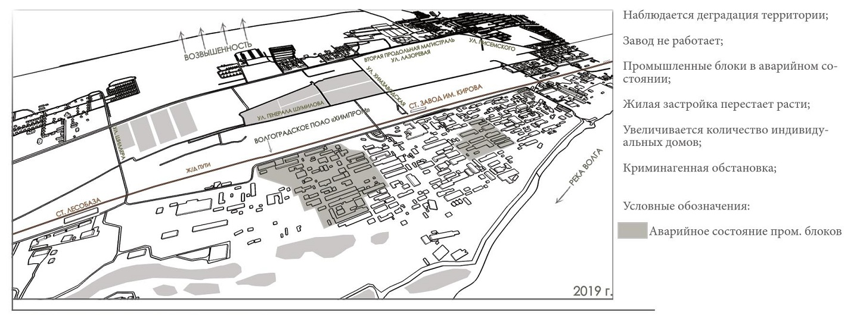
Рис.1. Схема планировочной организации территории завода «Химпром» в 2019 году.
Преимущество использованного метода состоит в возможности совмещения нескольких сценариев, используя потенциал каждого, достигнуть максимальной продуктивности использования всех ресурсов для дальнейшего развития территории. Приоритетными направлениями при разработке сценариев являлось снижение риска ЧС техногенного характера; постепенное решение проблемы рекультивации земель, используемых ранее под предприятие 1 класса опасности; стабилизация экологической ситуации прилегающих жилых районов, за счет снижение класса опасности размещаемых производств; создание возможности для развития селитебных зон. Варианты сценарных концепций развития территории представлены нами на рис.2.
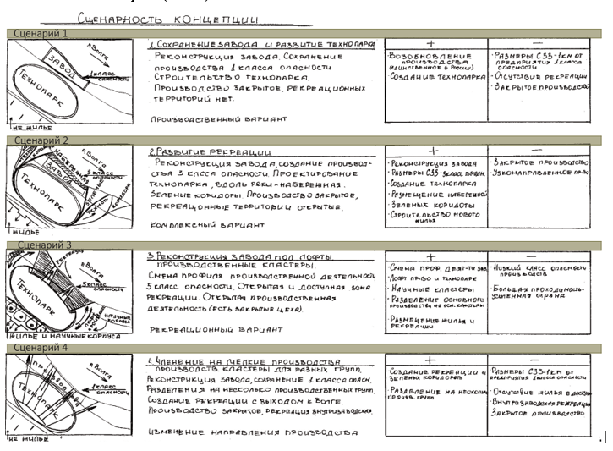
Рис. 2 Сценарии концепций планировочного развития территории завода «Химпром»
В выполненной исследовательской работе учитывался фактор семантической преемственности [4]. Проведенный анализ архитектурных сооружений завода позволил выявить ценные в плане идентичности и семантики объекты и показать возможности их сохранения при организации новой среды с обновленным функциональным назначением. Учитывая связи с современной застройкой, существующей в других районах города, что позволило бы в будущем создать единый по пластике и композиции комплекс. На рисунке 3 представлен сопоставительный стилевой анализ архитектуры завода и городской среды Волгограда.
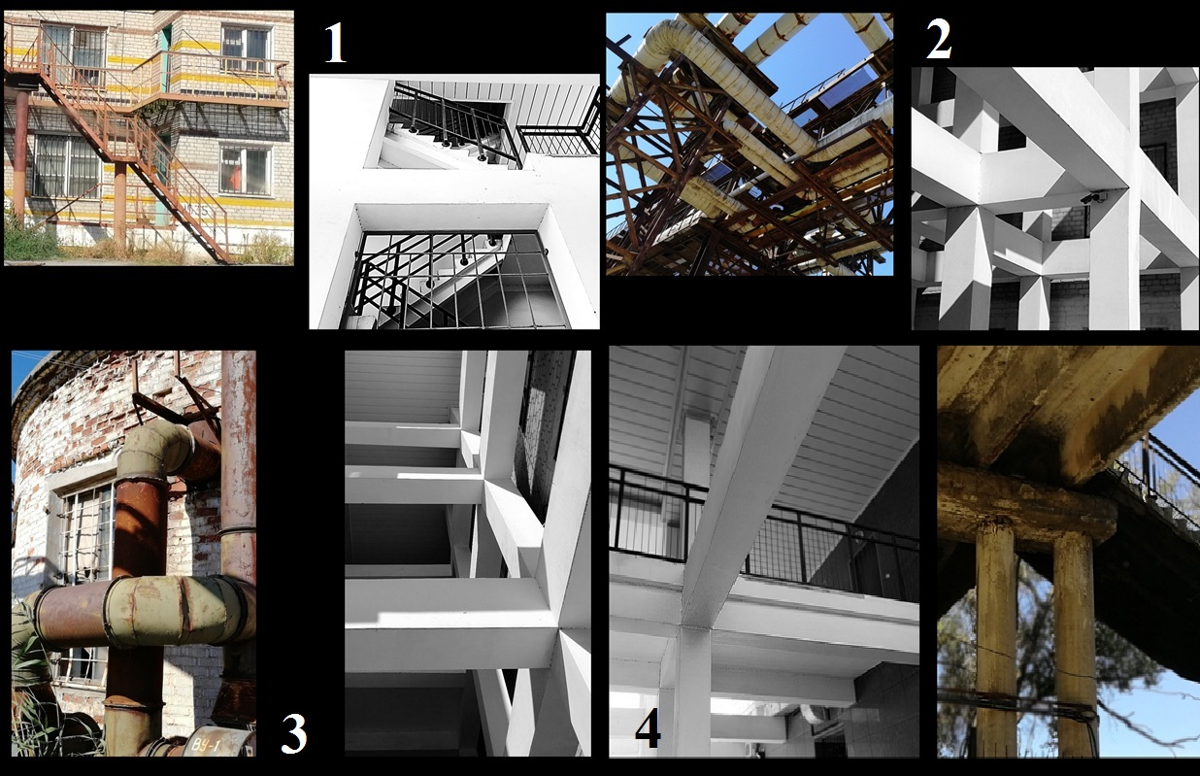
Рисунок 3. Соотношение существующих сооружений завода «Химпром» с объектами современной архитектуры Волгограда.
Практическая ценность, выполненной работы, заключается в поиске методов раскрытия потенциала депрессивных промышленных территорий; в возможности формирования гибких планировочных решений развития, способных адаптироваться под меняющиеся условия инновационной и экономической эволюции региона; а также включение семантической преемственности архитектуры в образное проектное решение. Разработанные методы могут быть использованы для разработки новых планировочных концепций для различных промышленных территорий, нуждающихся в реновации.

Литература:
- Числова, И.Ю. Самойлова, Н.В. Особенности градостроительного развития промышленной территории завода «Химпром» / И.Ю. Числова, // В сборнике: XXI Всероссийская студенческая научно-практическая конференция Нижневартовского государственного университета Сборник статей конференции. Ответственный редактор Д.А. Погонышев. Нижневартовск: Нижневарт. гос. ун-т. – 2019. – С. 196-200. https://elibrary.ru/item.asp?id=41481325
- Самойлова, Н.В. Рыбина, А.С. Решение проблемы твердых бытовых отходов в городе Волгограде как этап градостроительного развития региона / Н.В. Самойлова, А.С. Рыбина // Грани познания. – 2017. – № 5 (52). – С. 90-96 https://elibrary.ru/item.asp?id=30519184
- Числова И.Ю. Самойлова Н.В. Современные аспекты проектирования общественных центров жилых районов Волгограда. В сборнике: Архитектура, дизайн и изобразительное искусство на Северном Кавказе в общекультурном пространстве России. Материалы Международной научно-практической конференции, посвященной 25-летию кафедры "Архитектура" Грозненского государственного нефтяного технического университета имени академика М.Д. Миллионщикова. 2018. С. 285-289. https://www.elibrary.ru/item.asp?id=38227355
- Самойлова Н.В. Университеты в контексте городского технопарка: новые формы семиотической организации пространства // В сборнике: Визуальная антропология - 2019. Город-университет: жизненное пространство и визуальная среда Материалы III Международной научной конференции. Под редакцией С.С. Аванесова, Е.И. Спешиловой. Великий Новгород: Новгородский государственный университет имени Ярослава Мудрого. – 2020. – С. 478-488. https://elibrary.ru/item.asp?id=42729085

I.Yu. Chislova
METHODS FOR SEARCHING OPTIMAL SOLUTIONS TO PROBLEM DEPRESSIVE INDUSTRIAL ZONES OF LARGE CITIES
The study is devoted to the search for new ways for the development of Volgograd. The creation of a new modern scientific research and industrial complex of the technopark will solve the planning and functional problems of the territory of the non-functioning enterprise "Himple" and adjacent territories. The creation of the research complex is organized on the undeveloped territory adjacent to the plant. Further research includes the development of several scenarios for the development of the Territory, depending on the set of economic, urban planning aspects. The method of scenario approach to design used makes it possible to predict the consequences of a particular development path, to determine the advantages and disadvantages of each path, to select and apply the optimal scenario to the implementation.
Keywords: industrial areas, renovation, reconstruction, architecture, urban planning.

